Jessy Grimard-Maheu et Zachary Poulin

Technologies du génie électrique

Groupe: 02317

Documentation du robot Sumo – Semaine 5

Compte rendu présenté à

M. Julien Bosco

Pour le cours

Intégration de Systèmes ordinés 247-546-SH A2022

Date de remise

22 septembre 2022

Table des matières

1- Introduction 4

2- Les choix technologique 5

3- Explication schéma électrique 5

Annexe 1 7

Annexe 2 – Schéma Électrique 8

Annexe 3 - Visu 3D 9

# Introduction

Le but du projet est de réaliser un robot Sumo qui peut se déplacer en mode automatique ou télécommander. Pour cela, nous devons réaliser, les PCB, le boitier imprimer en 3D et finalement la programmation du robot. À la fin, nous allons tester nos robots dans une arène ou notre robot doit pousser le robot adverse à l’extérieur du périmètre du terrain.

Schéma fonctionnel

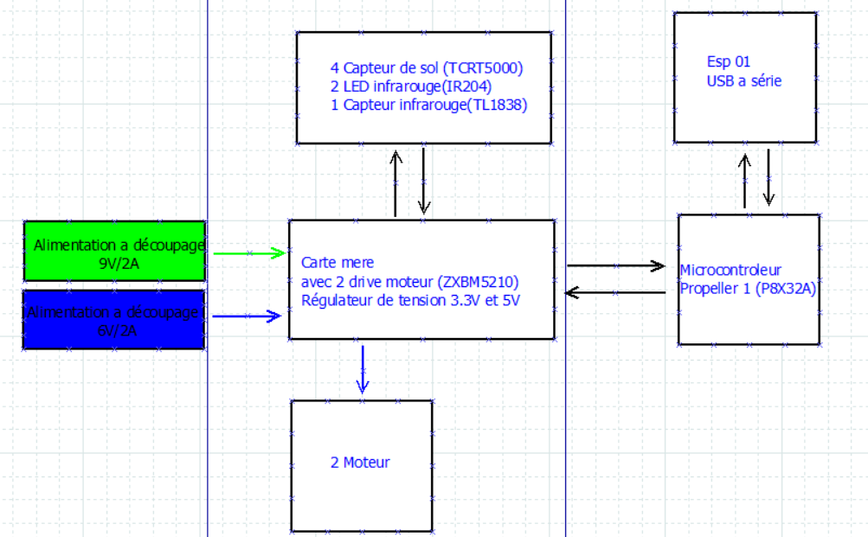

Sur le schéma fonctionnel à gauche, sont placées les 2 alimentations. L’alimentation de 6V va servir à alimenter les contrôleurs de moteur. Les flèches bleues représentent ce que l’alimentation 6V va alimenter. L’alimentation 9V va alimenter la carte mère. La flèche verte représente ce que l’alimentation 9V va alimenter. Les flèches noires représentent l’échange de data entre les différentes cartes PCB ou la carte mère qui fournit l’alimentation 3.3V ou 5V. La carte mère est la carte centrale. Elle va principalement contenir les contrôleurs de moteur et les régulateurs de tension pour fournir les alimentations aux autres cartes. La carte contenante le microcontrôleur va s’occuper de contrôler les différents systèmes tels que les capteurs et les moteurs. L’ESP 01 va permettre de communiquer avec le microcontrôleur. Les capteurs vont transmettre de l’information au propeller pour permettre le contrôle du robot. Finalement, les 2 moteurs vont permettre au robot de se déplacer

# Les choix technologiques

1. Microcontrôleur : Le propeller 1 a été choisi parce que nous sommes familiers avec ce microcontrôleur. Nous l’avons utilisé lors de la dernière session et de plus, il possède beaucoup IO ce qui va nous permettre de contrôler tous les systèmes nécessaires au robot.
2. Régulateur de tension : Pour les régulateurs de tension les principales raisons de nos choix son expliquer par la disponibilité de la pièce due au manque d’approvisionnement et par la suite, le courant qu’ils sont capables de sortir.
3. Contrôleur de moteur : Ils ont été imposés et leur caractéristique convienne parfaitement pour les moteurs que nous allons utiliser. Il utilise un pont en H ce qui permet d’inverser le sens de rotation des moteurs et de créer des variations de vitesse.
4. Interface wifi :

# Explication schéma électrique

Pour voir les schémas électriques consulter l’Annexe 2

1. **Carte Mère :**

Le principal rôle de la carte mère est de connecter tous les différents PCB ensemble. Par exemple, la carte CPU, les petits PCB pour les capteurs et les différentes alimentations à découpage vont être reliés à la carte mère. De plus, elle contient le régulateur de tension 5V (MC33269DR2-5.0G) et le régulateur de tension 3.3V (LD1117S33TR_SOT223). Ces régulateurs de tension auront pour rôle d’alimenter les capteurs et la carte CPU. Les régulateurs vont recevoir 9V d’une alimentation externe. Également, la carte contient deux contrôleurs de moteur (ZXBM5210-S) et les composants nécessaires à leur fonctionnement. Les contrôleurs de moteur vont être alimentés par l’alimentation externe de 6V. Chaque sortie des contrôleurs est reliée à 2 DEL. Une rouge et une verte pour indiquer le sens de rotation. Deux connecteurs 20 broches vont servir à accueillir la carte CPU. Finalement 4 connecteurs 3 broches vont servir a relié et alimenté les capteurs (TCRT5000).

1. **Capteurs :**

Cette section contient les 4 capteurs de sol (TCRT5000). Ils sont reliés à un connecteur 3 broche qui leurs fournit l’alimentation et leurs permet de transmettre leur data. Un potentiomètre est utilisé à l’entrée du collecteur pour pouvoir ajouter la tension et s’assurer que le propeller est capable de lire un niveau haut ou bas. De plus, un autre connecteur 3 broches est utilisé pour le capteur infrarouge (TL1838). Sous le connecteur se retrouve le circuit de condensateur et résistance pour le fonctionnement du capteur.

## Annexe 1

## Annexe 2 – Schéma Électrique

Carte mère

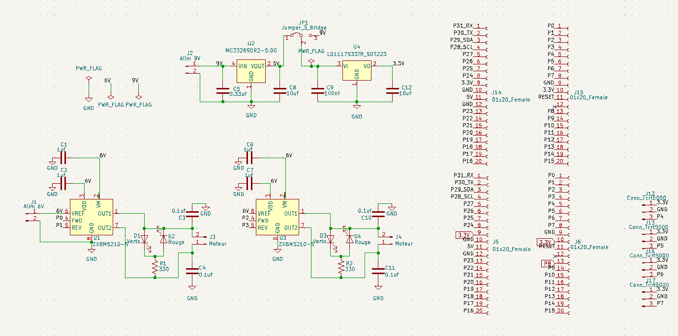

Capteur

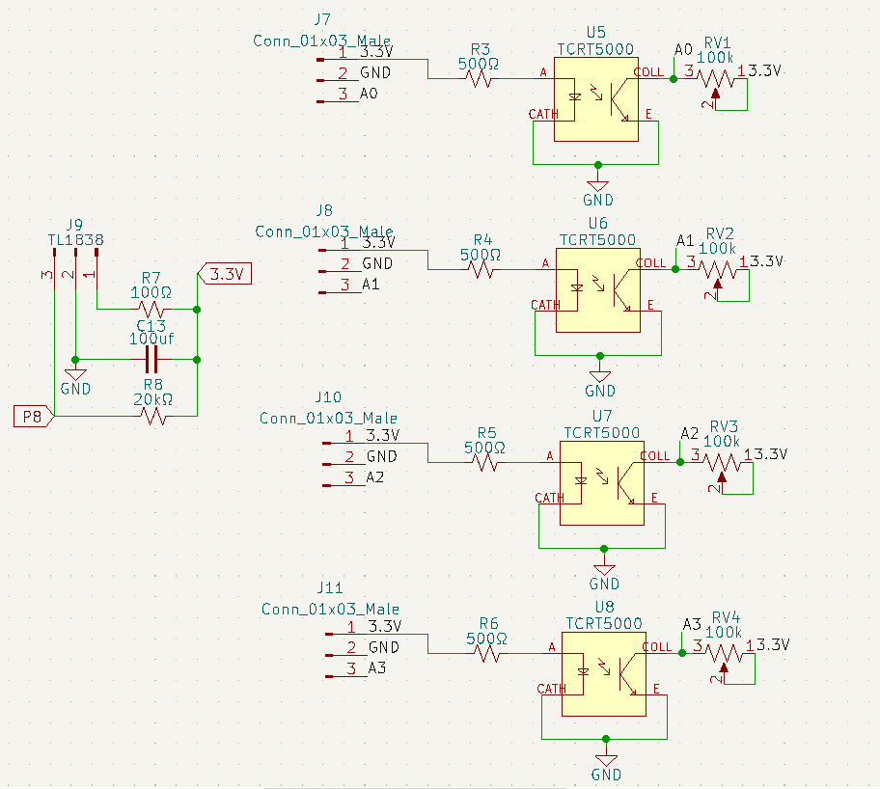

## Annexe 3 - Visu 3D

Carte mère Dessus

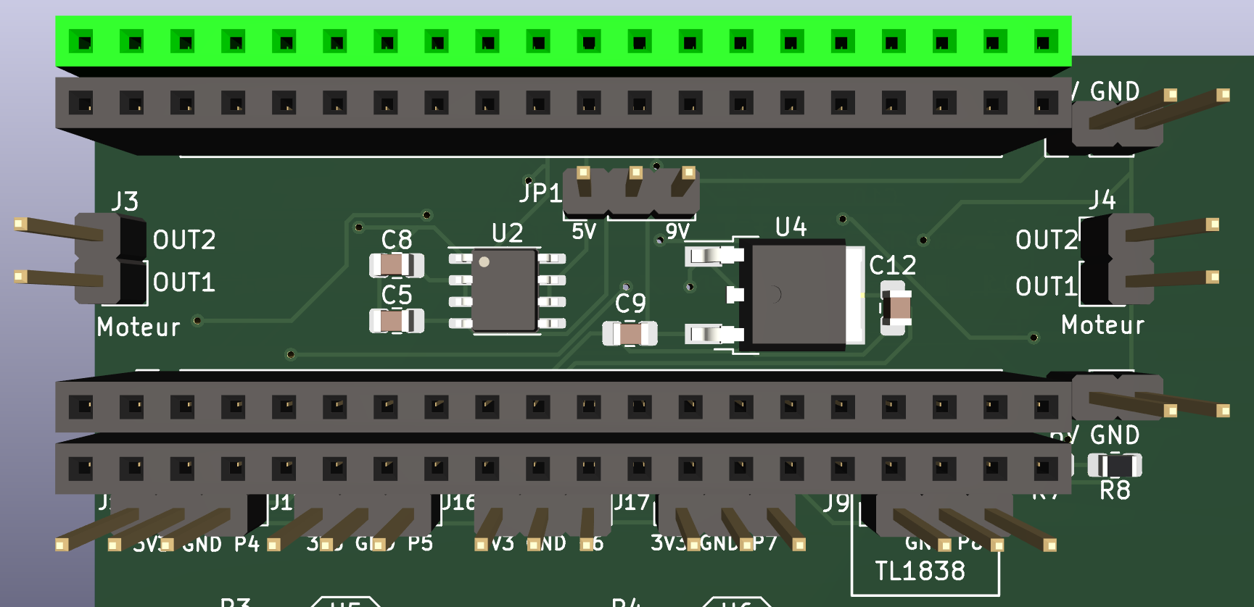

Dessous

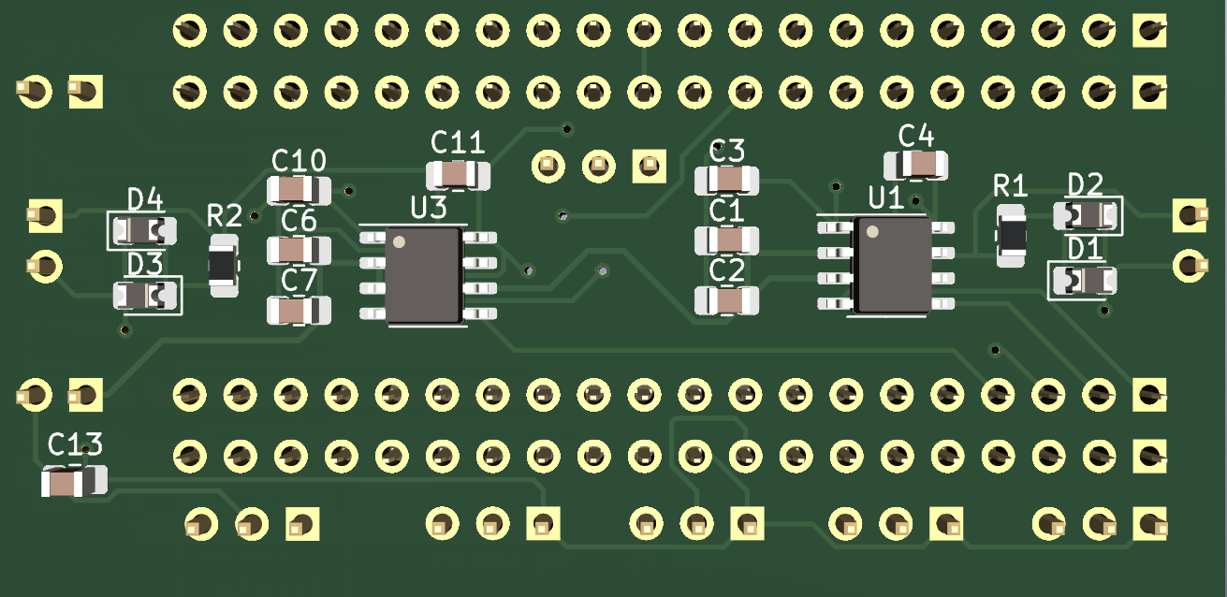

CPU dessus

Dessous

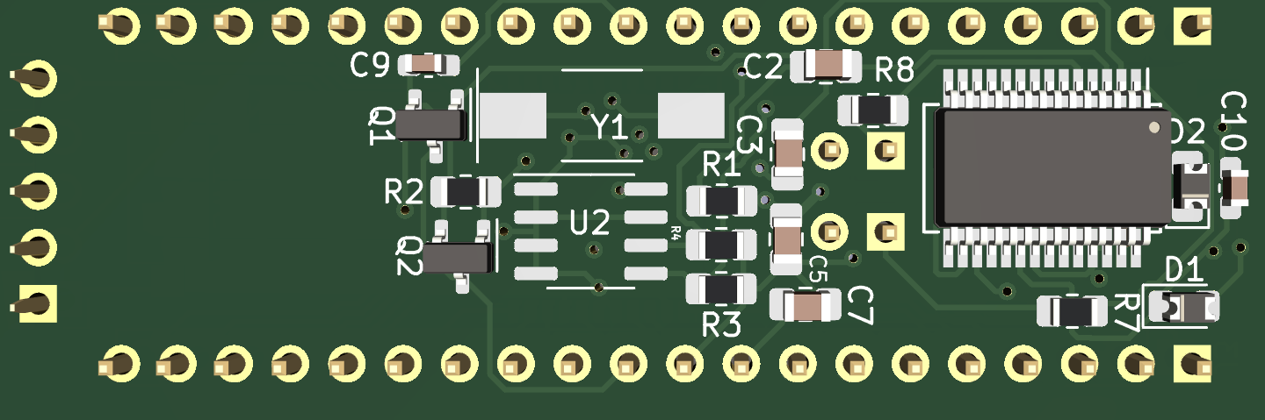

Capteur dessus

Dessous

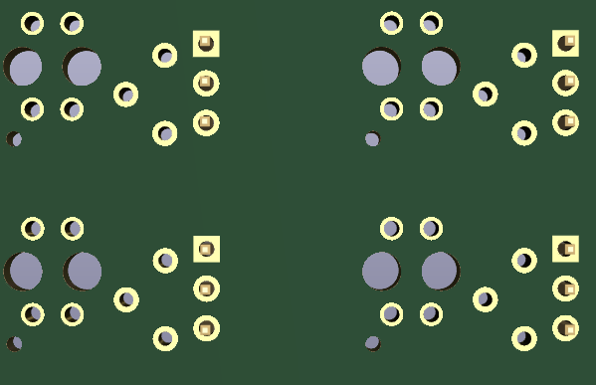

Alimentation à découpage dessus

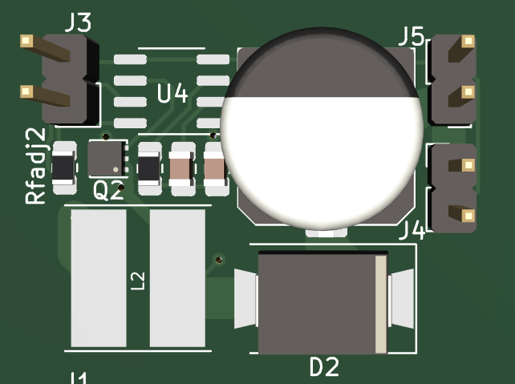

ESP dessus

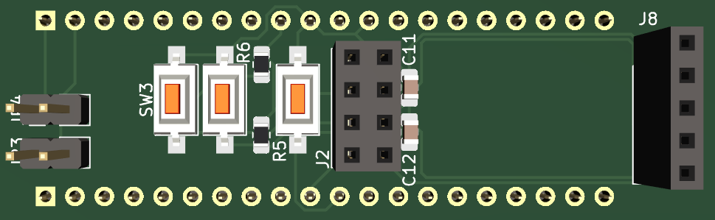

Dessous

